Manuel de protection du compteur

20 juin 2017 Juridiction de proximité de La Rochelle faisant jurisprudence.
JUGEMENT SUR LE FOND :
Le citoyen consommateur a le droit, sans caractère infractionnel, de protéger légitimement, concrètement, par des protections et mais aussi physiquement, son compteur électrique contre les intervenants (prestataires).
http://www.next-up.org/pdf/Linky_Jugement_au_Fond_Legitime_protection_de_biens.pdf
D’une part, le coffret vous appartient puisqu'il est un bien immeuble, art. 516/525 code civil. Vous avez le droit d'en disposer, d’en protéger l'accès et de le clore art. 647 code civil puisqu'il renferme un élément pouvant signaler votre absence, voir même vous mettre en cause dans une tentative de fraude si une personne malveillante enlevait les scellés de votre compteur à votre insu, ou dégradait d’une manière quelconque le matériel de comptage et de raccordement au réseau, ce qui pourrait vous coûter une suspension à l’accès au réseau public de distribution, comme le prévoit le paragraphe 5.5 des dernières CVG (conditions générales de vente) d’ENEDIS jointes aux CGV des fournisseurs : ENEDIS peut procéder à la suspension ou refuser l’accès au RPD (réseau public de distribution) dans les cas de modifications, dégradation ou destruction volontaire des ouvrages et comptages exploités par ENEDIS, quelle qu'en soit la cause.
D’autre part, il faut éviter de modifier le coffret, par des trous ou toute autre façon. Dans les fiches SéQuélec des nouveaux coffrets il est mentionné qu’il y a 4 trous de fixation et qu’il est interdit d’en percer d’autres.
Conseils :
- Ne pas permettre le dévissage
- Ne pas permettre le passage d’un tournevis
- Choisir des matériaux résistants difficiles à couper
- Choisir scellement chimique pour mur
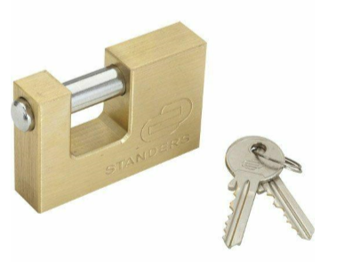
Tout faire pour compliquer la tâche des poseurs ! Ne vous croyez pas à l’abri si votre compteur est dans votre jardin, les poseurs peuvent rentrer si ce n’est pas fermé à clef. Pensez à mettre un panneau de propriété privée.
Si vous utilisez un cadenas, choisissez un modèle de sécurité :
Voici des modèles de protection sans modification du boitier.
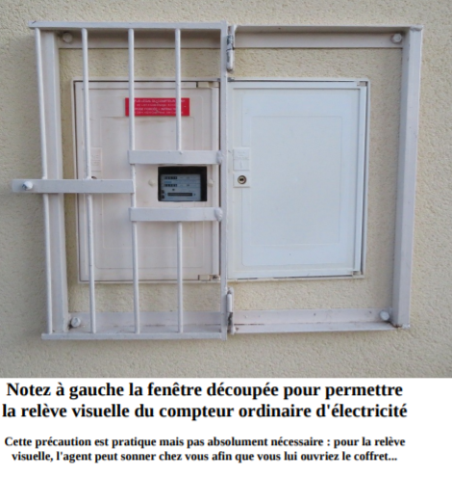
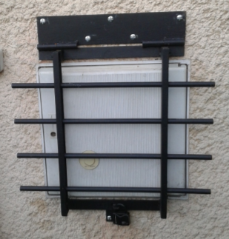

Ce modèle est valable mais il serait plus astucieux de mettre l’ouverture à gauche au lieu d’en bas.

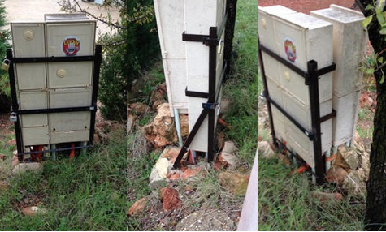
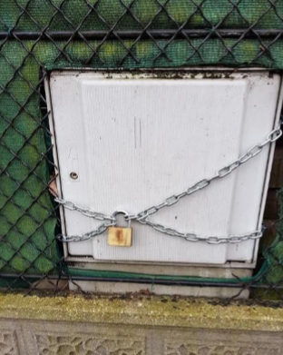
A sceller dans le sol :
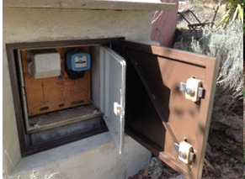

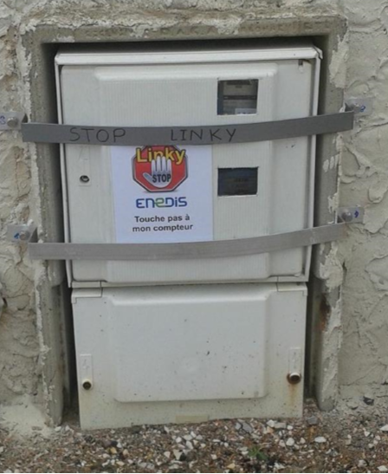
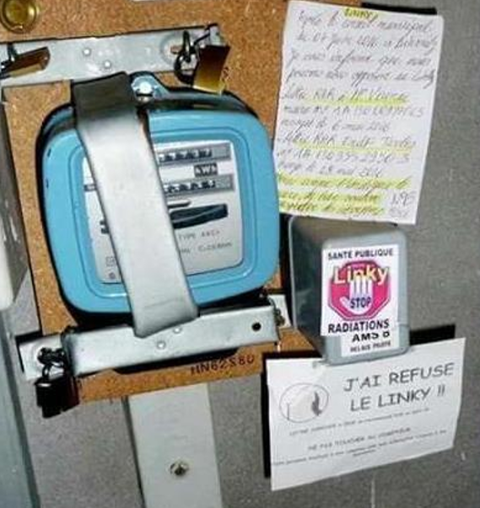

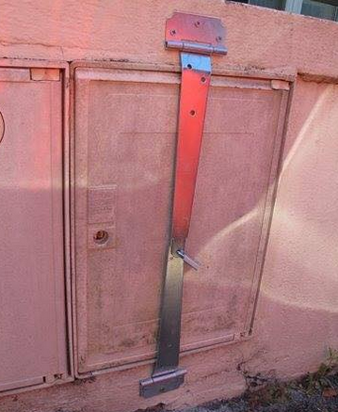

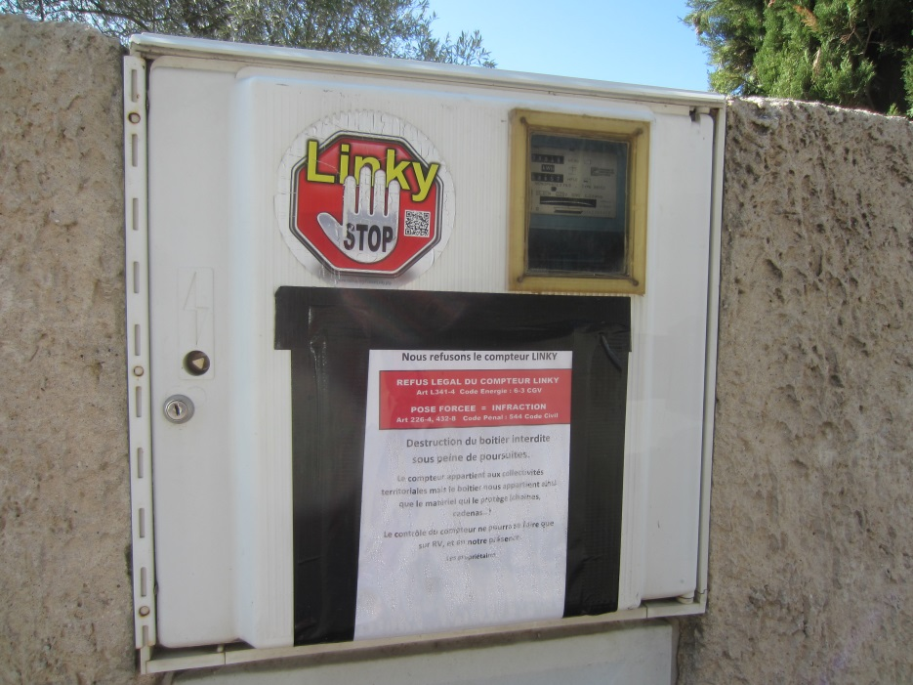

Vidéo avec d’autres modèles + textes de loi : https://www.youtube.com/watch?v=Gje2UmkdsGI

Protection de compteur Vis indévissables : (pas besoin des chevilles sur panneau bois)

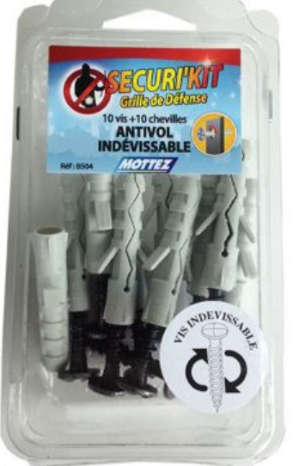
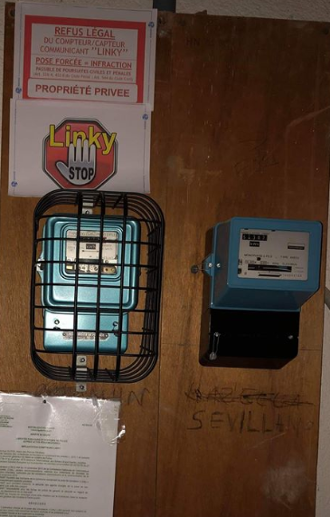

https://www.castorama.fr/10-vis-indevissables-avec-chevilles-mottez-pour-fixation-securikit/3234640032320_CAFR.prd?fbclid=IwAR3iilfMFLkv4A8n17dcoFQ9fJZIsm_lh1cmDmjMkrohf7a2Q2gEEcdu6AY#

Tuto pour les non bricoleurs :
https://mamiesha.blogspot.com/2019/02/barricader-son-compteur-contre-linky.html?fbclid=IwAR0_4RPeA9y13Y8b6VSfeEQxxCNMB-LsPEFtNEBeimsxC-5eVK9rOLHvHt8
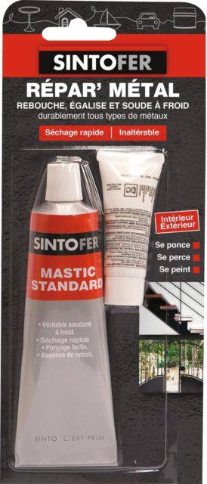

On peut reboucher avec de la pâte…

Procédure :
Prendre des photos de votre compteur avant de le barricader ou de le cadenasser !
- Prendre en photo votre compteur, avec les plombs bien visibles.
- Photo horodatée ou mettre un journal du jour
Barricader le compteur.

Coller une affichette sur le boitier du compteur. (voir modèle ci-dessous) Vous aurez préalablement collé dessus la photocopie du récépissé de votre RAR. Ne pas laisser les originaux sur le compteur.
Glissez le tout dans une pochette plastique contre la pluie.
Quand vous avez cadenassé le boitier de votre compteur, le relevé n’est plus possible. (sauf si une fenêtre est aménagée sur le boitier) Vous devez donc proposer une prise de RV pour le relevé.

Nous refusons le compteur LINKY
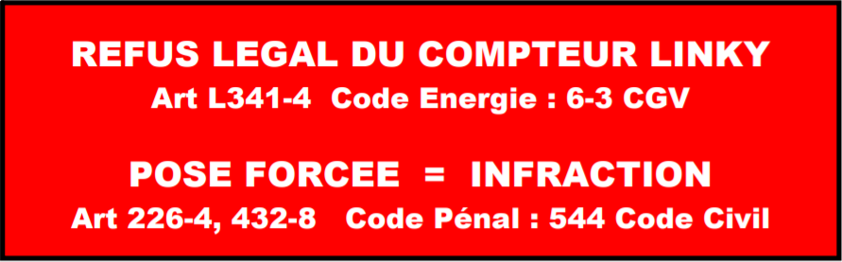
Destruction du boitier interdite souspeine de poursuites.

Le compteur appartient aux collectivités territoriales mais le boitier nous appartient ainsi que le matériel qui le protège (chaines, cadenas…)
Le contrôle du compteur ne pourra se faire que sur RV, et en notre présence.
Les propriétaires
Coller ici la photocopie du récépissé de votre RAR à enedis

